РЦУРЧС МЧС РЕСПУБЛИКИ БЕЛАРУСЬ

Программное средство «СТРОЕВАЯ ЗАПИСКА» (3.0)

Руководство пользователя

Листов 27

РАЗРАБОТАЛ:

Начальник ОВПО
РЦУРЧС МЧС Республики Беларусь
____________М.К.Шульга
«___»______________2019 г.

ПРИНЯЛ:

Начальник ОУСиС
РЦУРЧС МЧС Республики Беларусь
____________С.Ч.Шилько
«___»______________2019 г.

2019

СОДЕРЖАНИЕ

1. Общие сведения для пользователя 3
2. Роли 3
3. Кратко о программном средстве 3
4. Общая схема работы 3
5. Порядок работы с программным средством 4
6. Типичные ошибки при работе с ПО 25
7. Работа с браузерами 26

1. Общие сведения для пользователя
Адрес размещения программного средства: 172.26.200.14/str
Разработчик: Дещеня Наталья Александровна (8-017) 209-27-48
Руководитель проекта: Шульга Максим Константинович (8-017) 209-27-51
2. Роли
Пользователь | Роль | Действие
Г(Р)ОЧС, РОСН, УГЗ | Исполнитель | Заполняет и редактирует сведения
УМЧС | Ответственный | Контролирует сведения за область (город)
РЦУРЧС | Ответственный | Формирует сводные данные
ОВПО РЦУРЧС | Администратор | Администратор системы

3. Кратко о программном средстве
Программное средство предназначено для ввода, хранения и формирования сведений о наличии сил и средств подразделений МЧС Республики Беларусь на текущий момент времени и за последние 3 (три) дня. Версия: 1.6.
4. Общая схема работы
Ответственный УМЧС
контроль и проверка неточностей при заполнении до 10:30
Исполнитель Г(Р)ОЧС, ПАСО, РОСН, УГЗ, Авиация
заполняют, редактируют и
заступают на дежурство до 09:30 ежедневно
при замечаниях
Ответственный РЦУРЧС
контроль и проверка неточностей, формирование сводных отчетов для руководства МЧС
при замечаниях

5. Порядок работы с программным средством
Для входа в программу необходимо ввести логин и пароль:
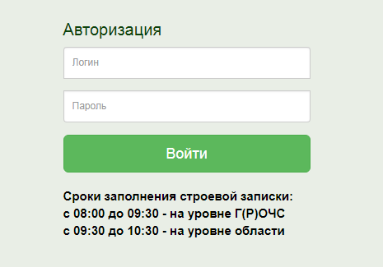
! - учетные данные предоставляет администратор системы (ОВПО РЦУРЧС, Шульга М.К.).
Если Вы работаете с программным средством впервые – следуйте инструкциям, приведенным на скриншотах далее.
[Шаг 1]
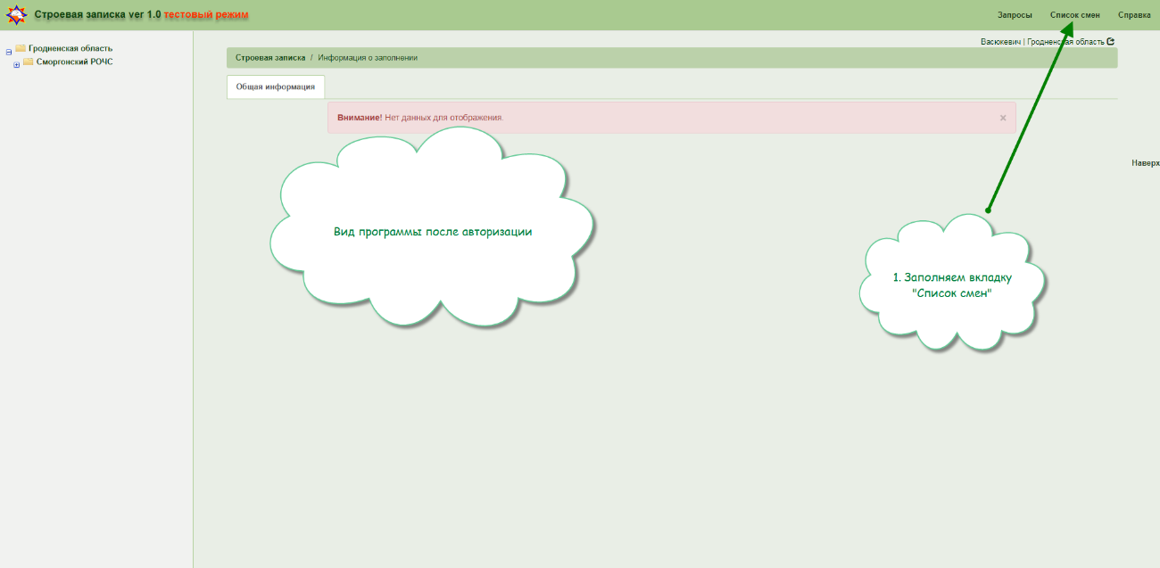
[Шаг 2]
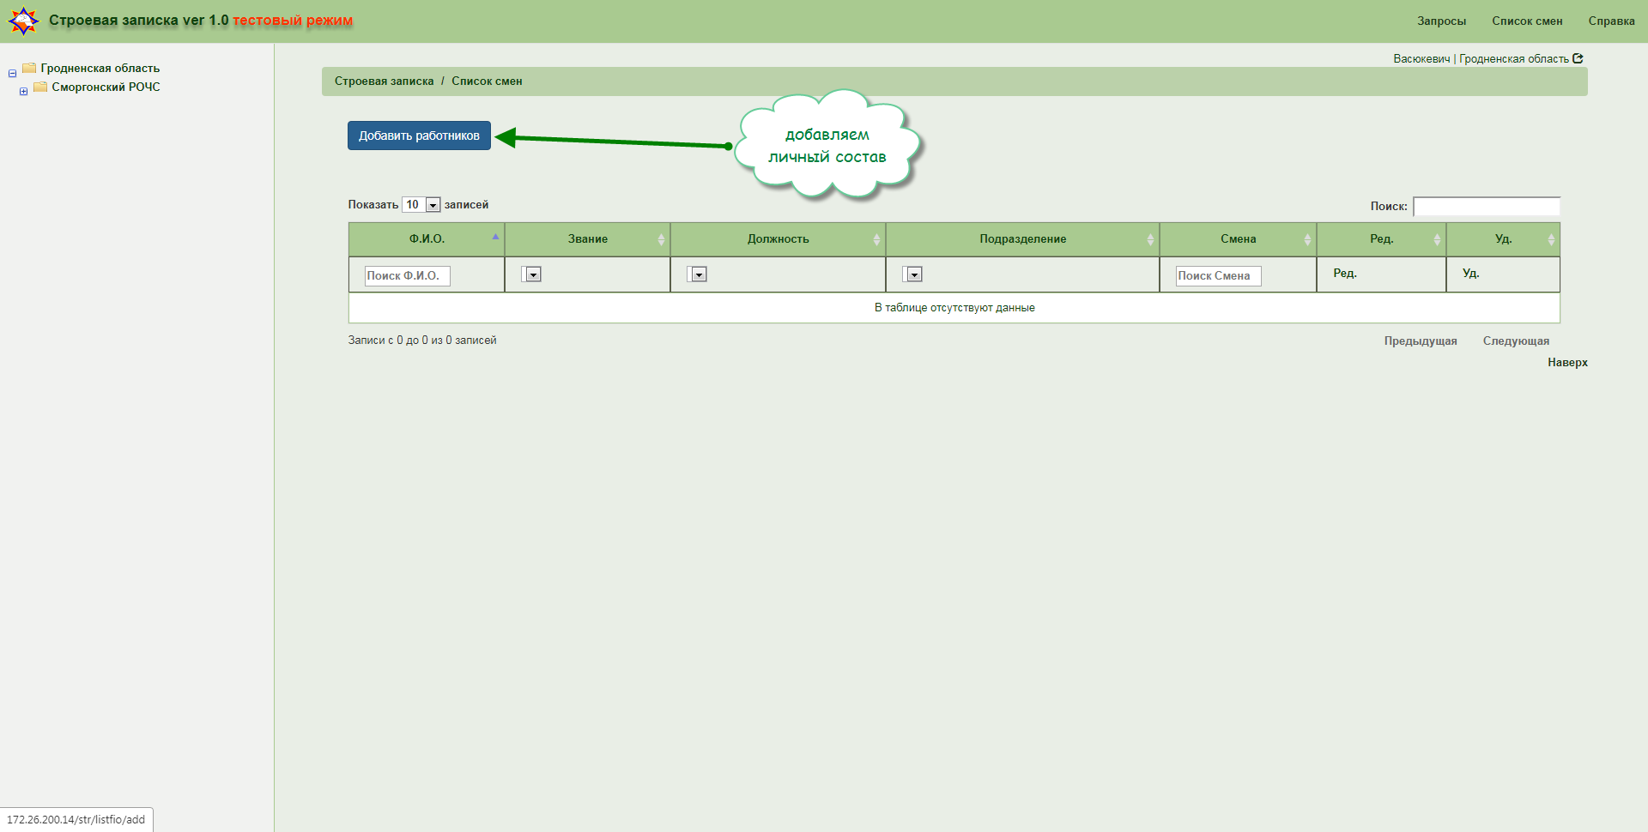
[Шаг 3]
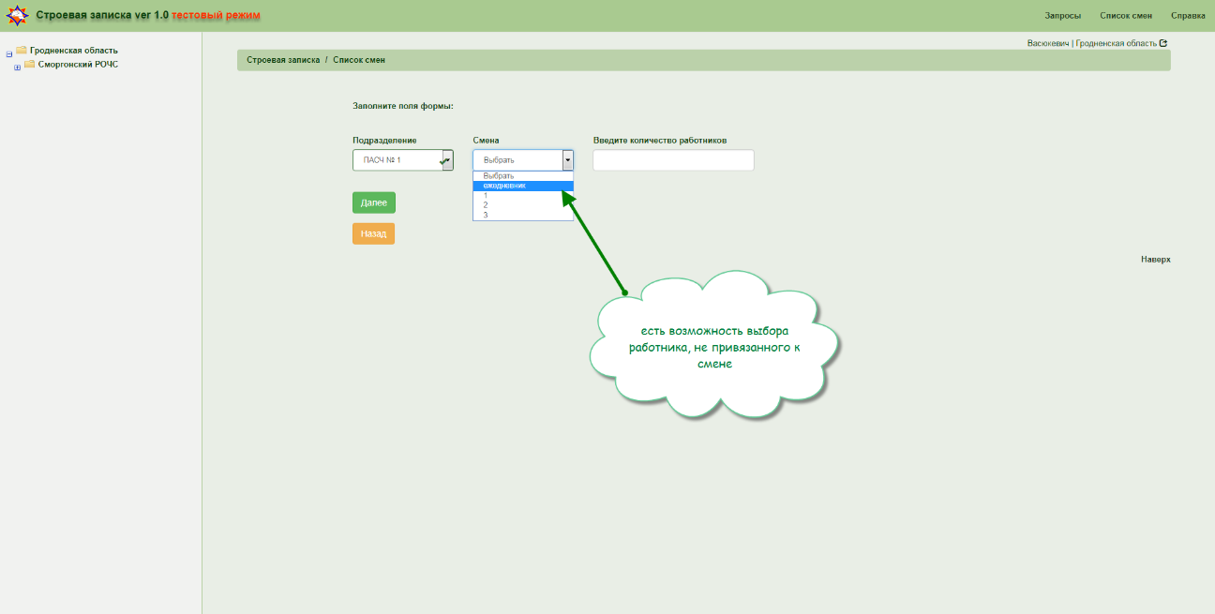
! – для малочисленных подразделений есть возможность отразить отсутствие работников в смене, для этого надо добавить в поле ФИО «НЕТ РАБОТНИКОВ», в поле «Смена» выбираем «ежедневник» и ставим отметку в соответствующем поле.
Т.е. если в ПАСП нет ни одного человека, но надо заступить на смену, то можно:
1. Создать ежедневника «НЕТ РАБОТНИКОВ» в списке смен (их может быть много).
2. Выбрать его в списке «Заступают ежедневники».
3. Выбрать его в «ФИО начальника деж. смены».
4. Сохранить.
Следовательно, в данном ПАСП программа считает, что нет никого.

[Шаг 4]
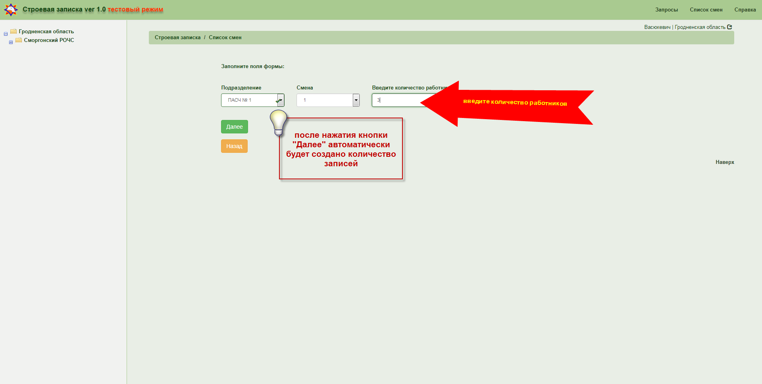
[Шаг 5]
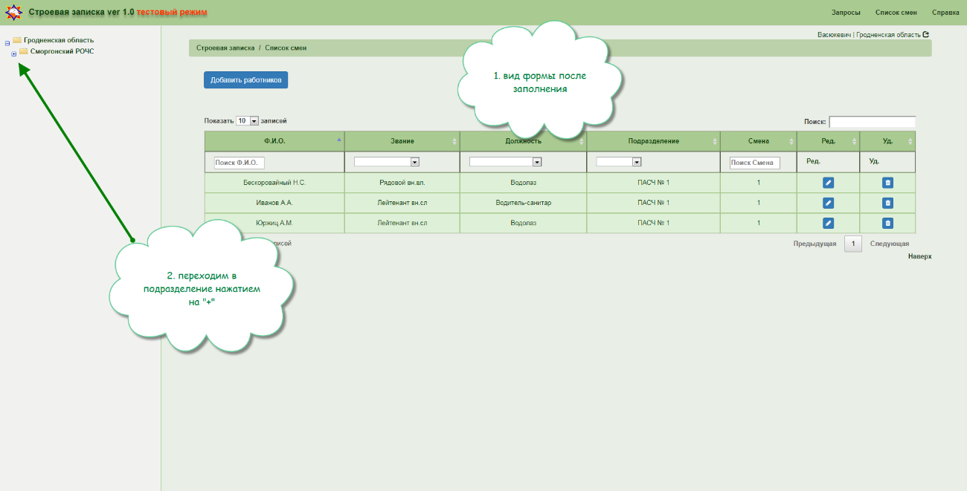
! – кнопки для удаления не доступны у работников, заступивших начальниками смены (для их удаления необходимо убрать ФИО из поля «Ф.И.О. начальника дежурной смены»)
[Шаг 6]
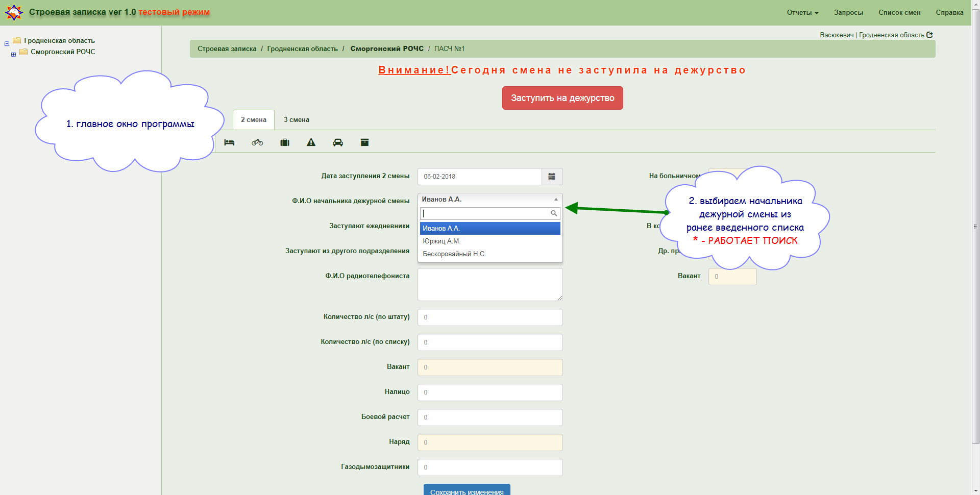
! – в поле «Количество л/с (по штату)» данные устанавливаются автоматически из программного средства «Учет сил и средств ОПЧС»
[Шаг 7]
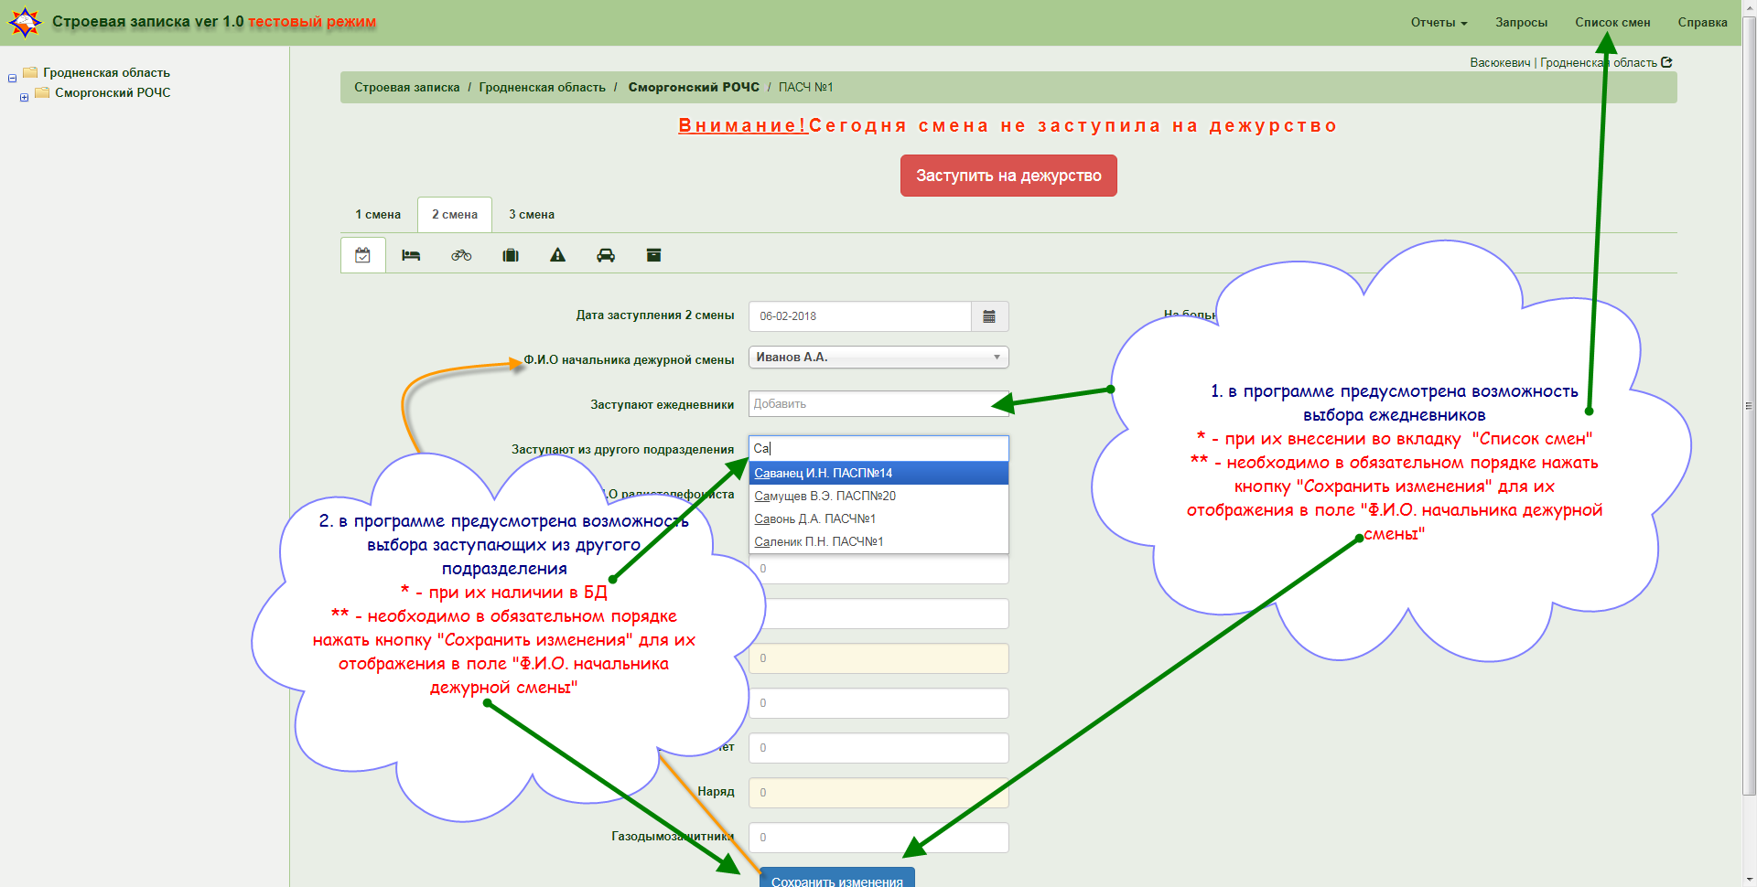
! – при выборе работника в поле «Заступает из другого подразделения» в его подразделении автоматически создается запись о его откомандировании в разделе «Командировки» (после подтверждения смены по кнопке «Заступить на дежурство»)
!! – при редактировании командировки работника в поле вид «Командировки» отображается «авто», если командировка была создана автоматически (ранее «авто» заменялась на слово «обычная»)
[Шаг 8]
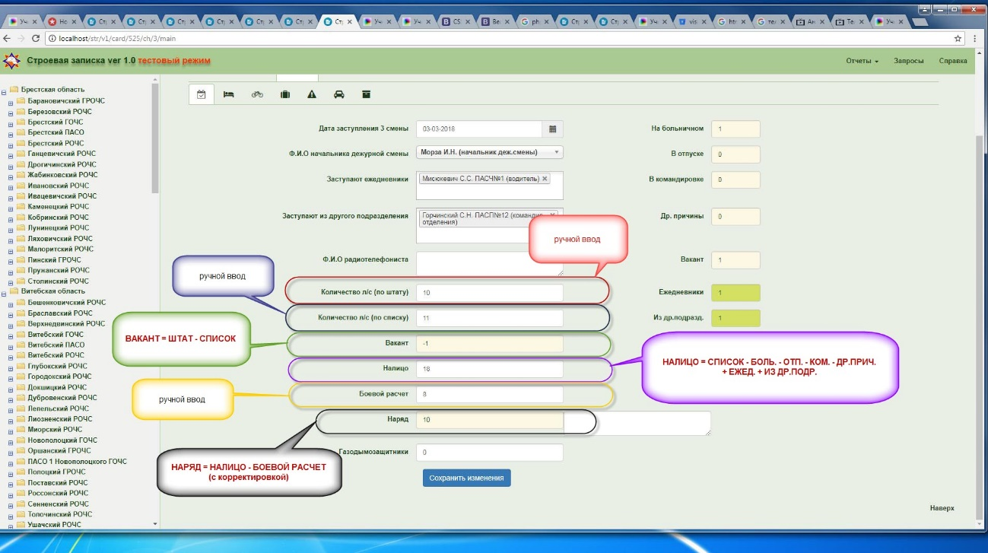
! - в текущей версии ПО (начиная с 13.03.2018) будет использоваться следующие формулы и алгоритмы (на вкладке «Главная»):
Поле | Функция
Количество л/с (по штату) | автоматически из ПС «Учет сил и средств ОПЧС»
Количество л/с (по списку) | автоматически из «Список смен» (данного ПО)
Вакант | автоматически из «Список смен» (статус «ВАКАНТ»)
Налицо | по списку [–] Больничные [–] Отпуска [–] Командировки [–] Другие причины [+] Ежедневники [+] Заступают из другого подразделения
Боевой расчет | количество указанных ФИО работников на технике
Наряд | Налицо [-] Боевой расчет
 | Примечание: [-] – минус, [+] – плюс

!! - при несоблюдении указанных формул заступить на дежурство будет невозможно (во всплывающих подсказках будет отображена нужная цифра);
[Шаг 9]
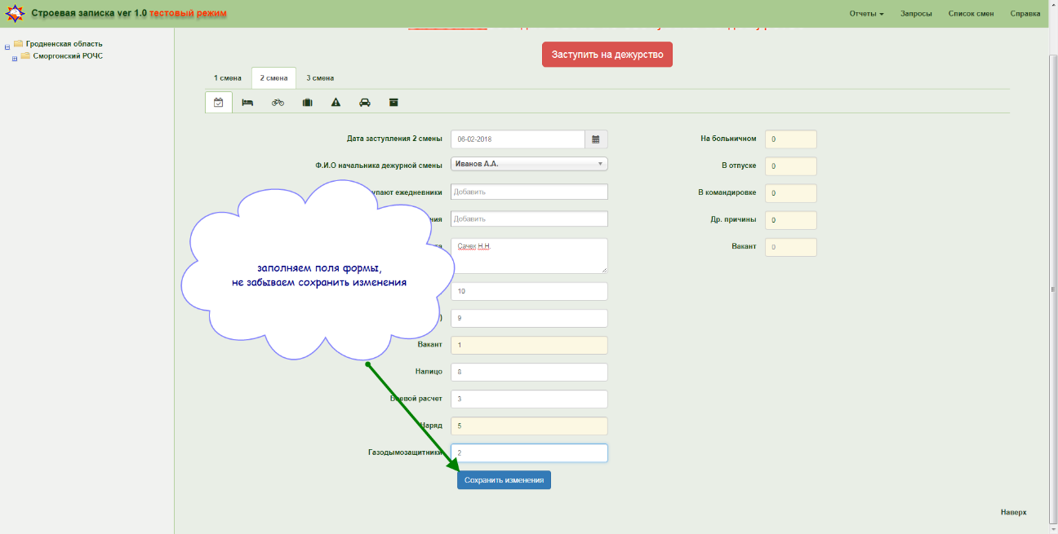
[Шаг 10]
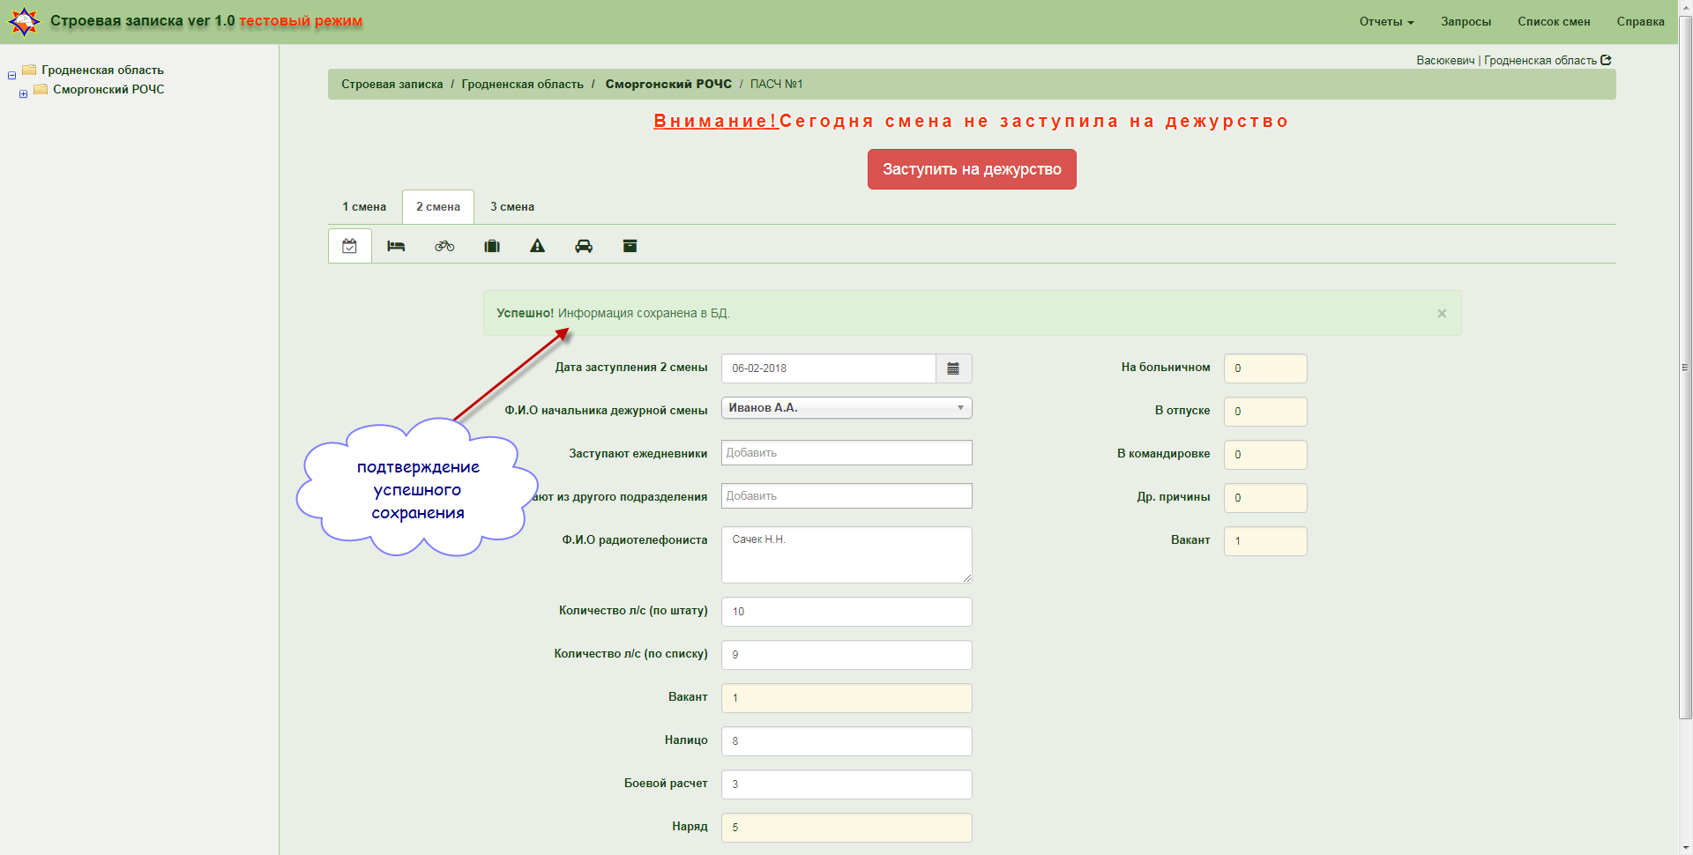
! – для активации других вкладок необходимо подтвердить изменения на вкладке «Главная» (нажать синюю кнопку «Сохранить изменения»)
[Шаг 11]
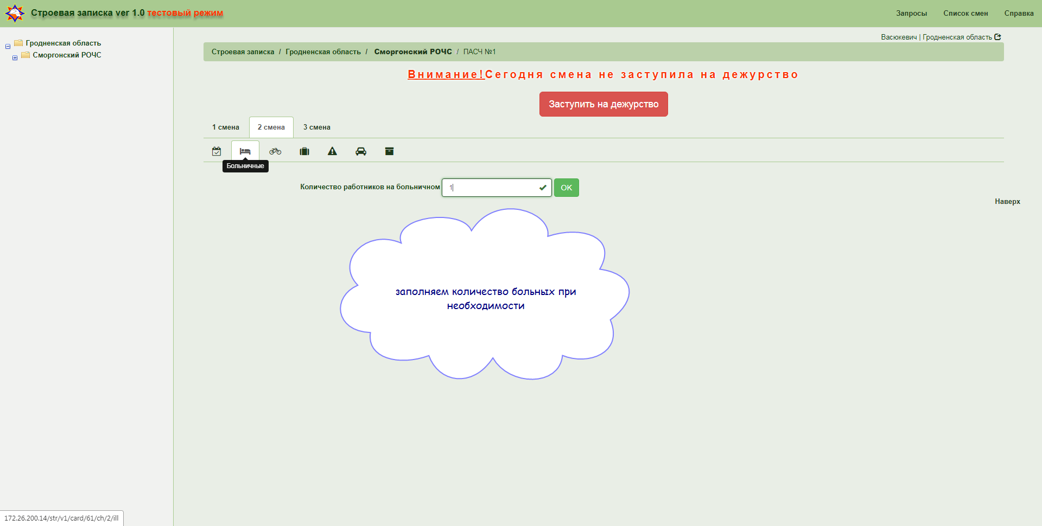
[Шаг 12]
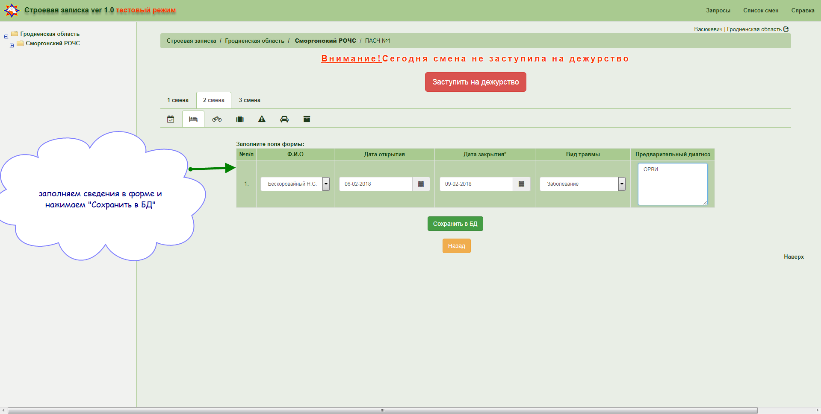
[Шаг 13]
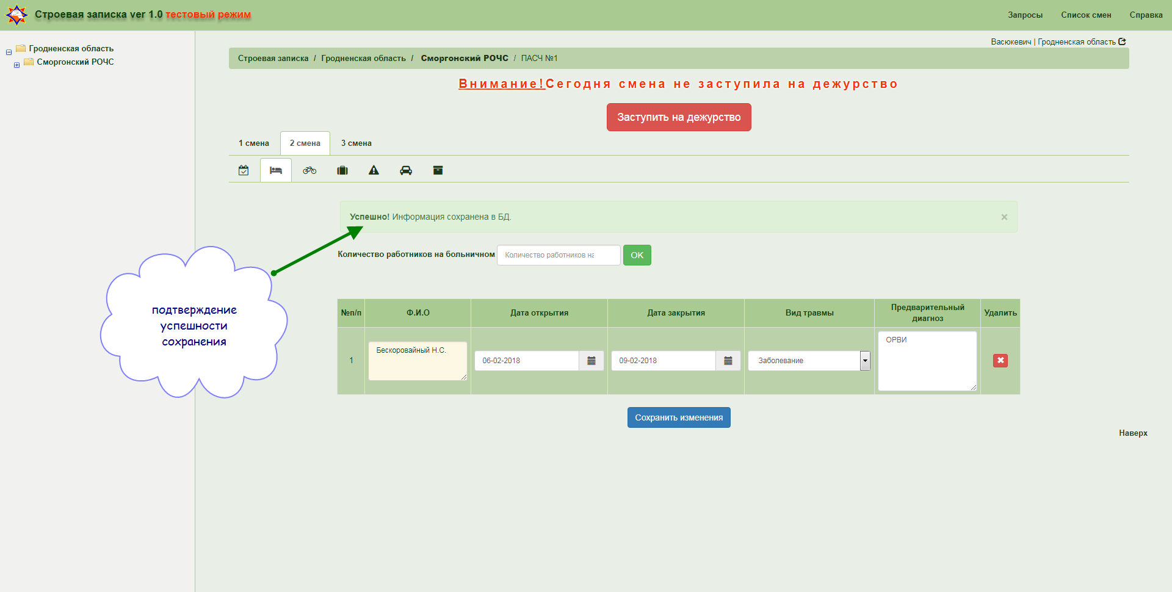
[Вкладка «Отпуска»]
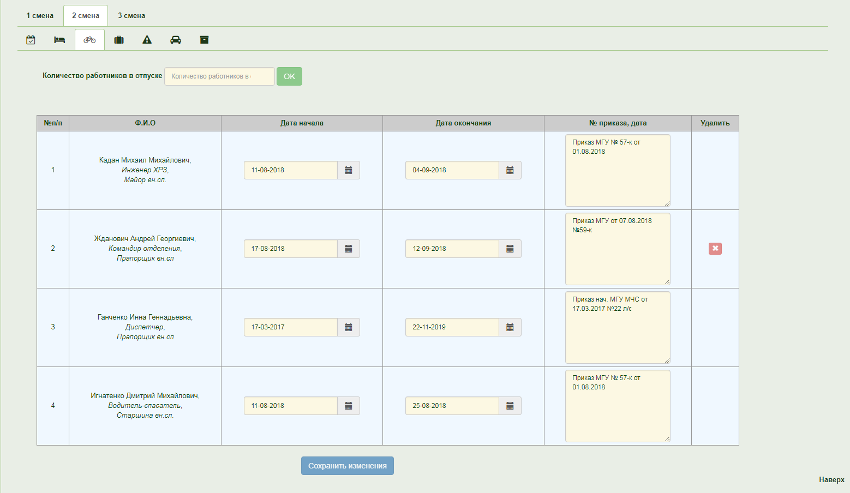
!!! Обращаем внимание: для уменьшения количества неправильных данных по работнику, который был отозван из отпуска РЦУРЧС предлагает придерживаться следующих правил в данной ситуации:
1. Если отпуск у работника закончился на дату заступления дежурной смены он автоматически считается находящимся в состоянии «Учет» (для программного средства) и отображается на экране. Для того чтобы запись о работнике не отображалась – надо нажать «Снять с учета».
! - «Снять с учета» необходимо использовать, когда работник полностью завершил свой заслуженный отпуск.
2. В случае если работник был отозван из отпуска необходимо для продолжения его отпуска ввести новую запись с тем же Ф.И.О. и новой датой начала отпуска (не равна первоначальной дате отпуска!!!).
Пример:
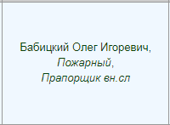
Официально в отпуске
с 02-07-2018
по 31-07-2018

«26.07.2018» был отозван из отпуска для усиления боевого расчета.
На вкладке «Отпуска» необходимо поставить ему дату окончания «25.07.2018» и нажать кнопку «Сохранить изменения».
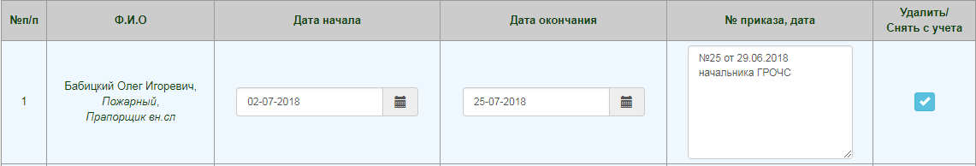
«29.07.2018» продолжил свой отпуск.
На вкладке «Отпуска» необходимо создать новую запись, выбрать ФИО работника и указать новый период отпуска с датой начала не равной дате начала официального отпуска.
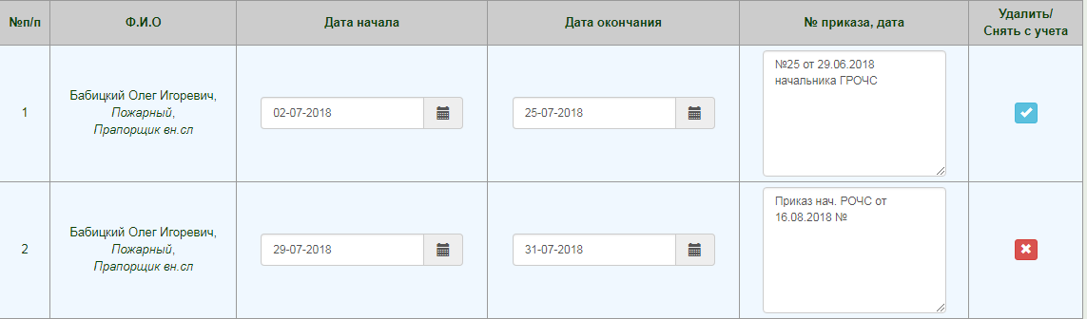
! - когда отпуск завершен полностью можно снимать с учета 2 указанные записи.
[Шаг 14]
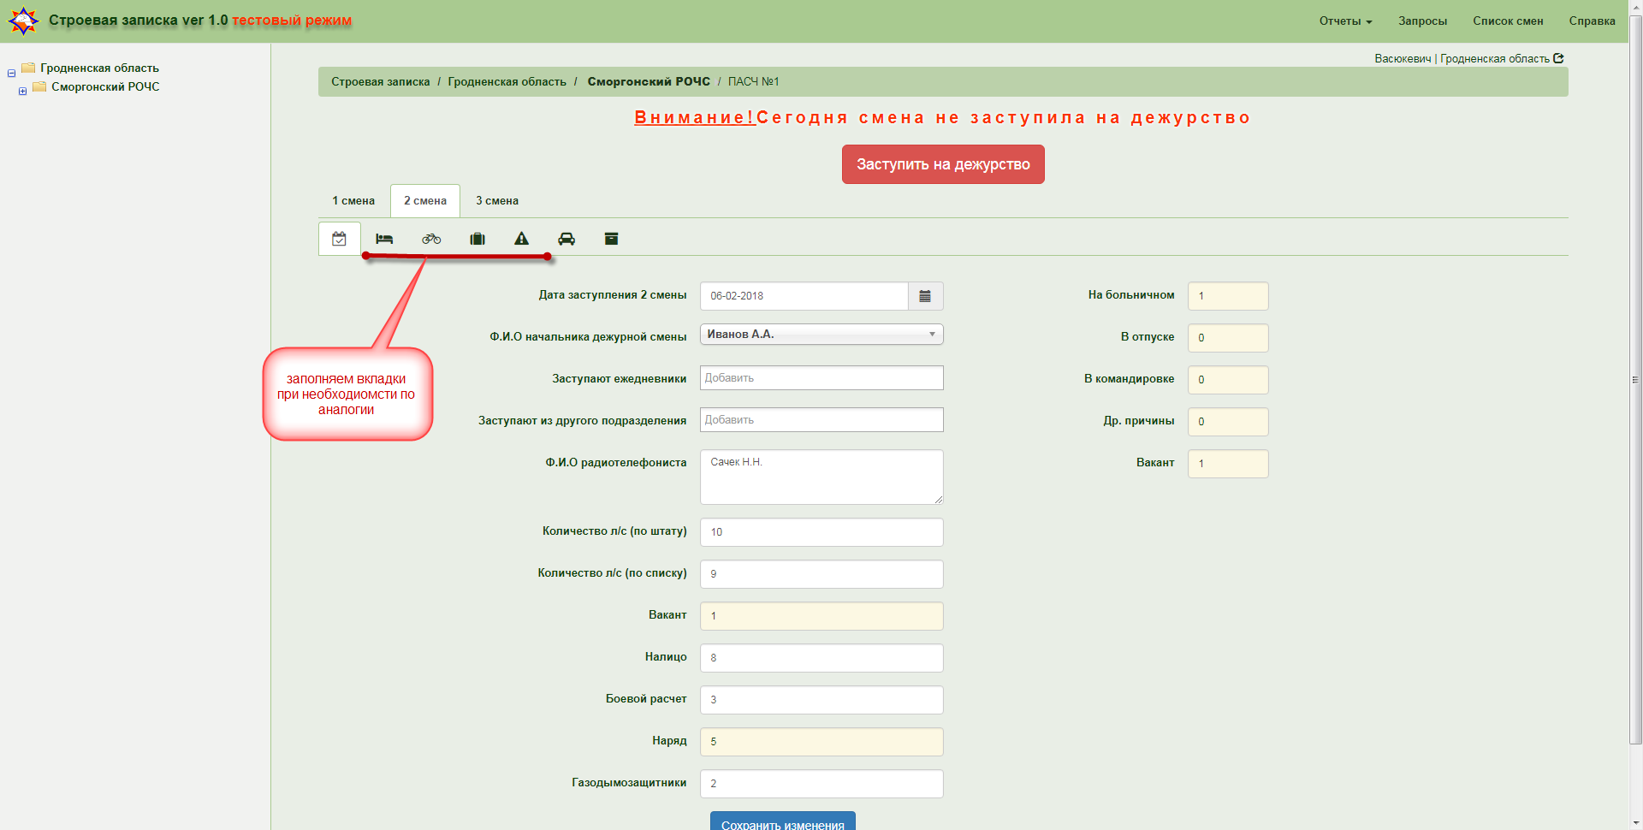
! – при внесении сведений о работнике во вкладку «Другие причины» его нельзя будет выбрать в дальнейшем в поле «Заступает из другого подразделения» (необходимо использовать вкладку «Командировки»)
[Шаг 15]
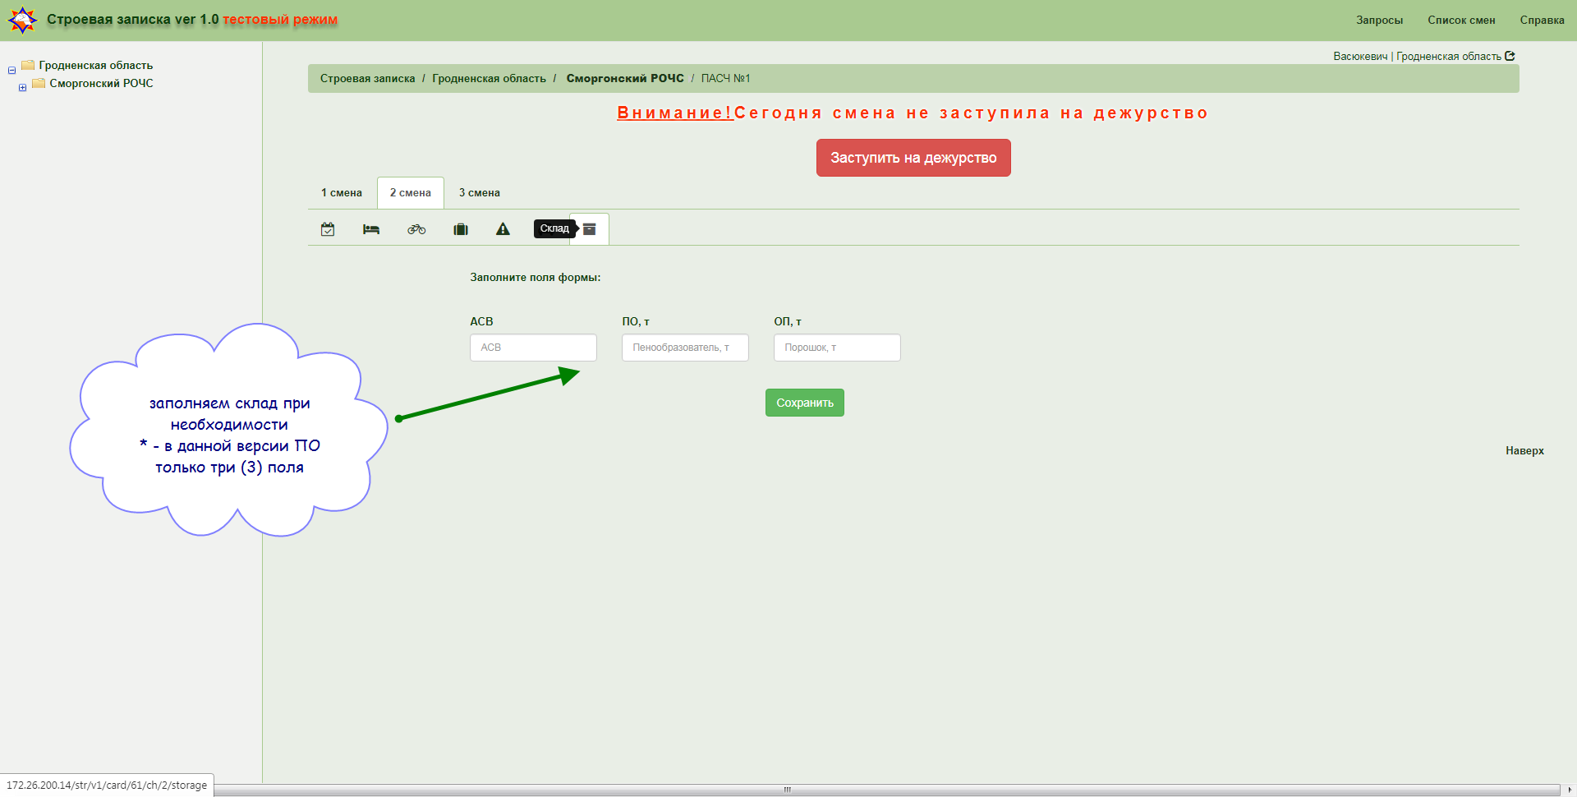
[Шаг 16]
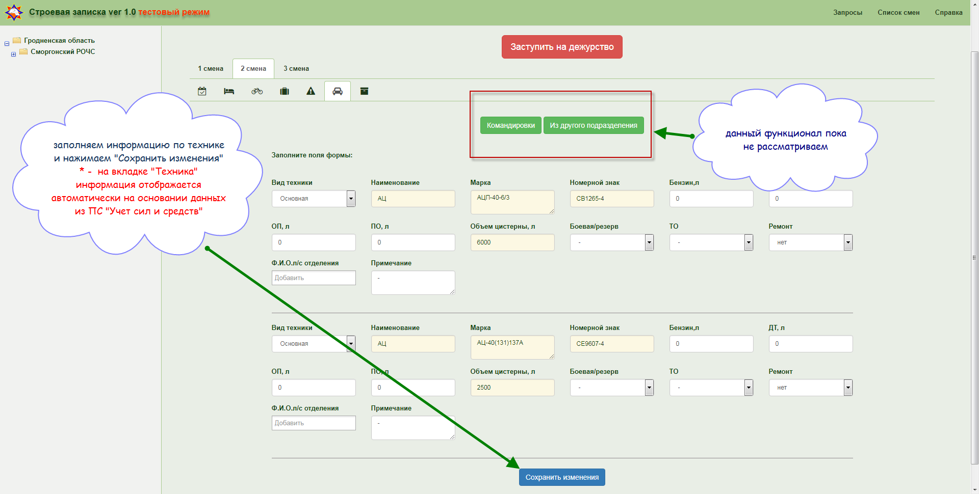
смотрите сноски Т1, T2 и Т3
чуть ниже !!!
! – при заведении информации на вкладке «Техника» каждая позиция техники может находиться только в одном из указанных состояний; если техника является совмещенной, необходимо указывать в поле «Примечание» текст «Совмещенная»
T1 – при нажатии на кнопку «Из другого подразделения» и выборе конкретной техники другого подразделения она станет доступна в данном подразделении для редактирования, а в исходном подразделении автоматически будет установлена в статус «Командировка» только после заступления на дежурство (красная кнопка «Заступить на дежурство») данного подразделения
T2 – техника, заступившая из другого подразделения будет выделена зеленым фоном, в исходном подразделение техника будет указана в статусе «В командировке» (см. скриншот ниже)
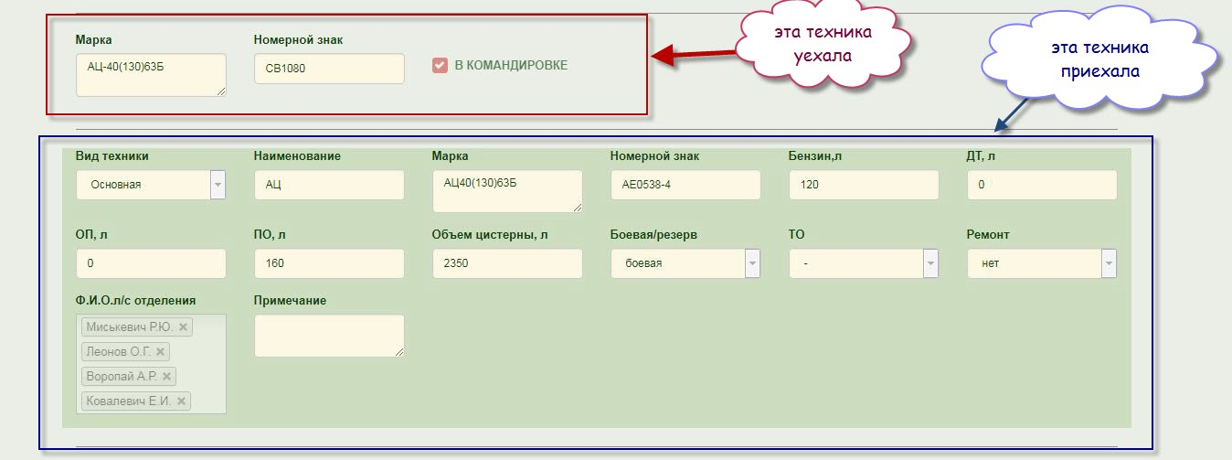

T3 – для возврата техники в исходное состояние убедитесь, что она отсутствует в блоке «Из другого подразделения» (где она была на учете временно) и в блоке «Командировки» (где она изначально должна быть на учете) в пределах вкладки «Техника»
[НОВОЕ] Т4 – если вручную отправляем технику в командировку – она автоматически попадает на вкладку «из др. подразделения» того подразделения, куда откомандировали (если на текущую дату дежурства смены такая машина еще не была там создана). При этом удалить ее мы можем только там, где создали, т.е. в командировках. После удаления – автоматически удалится из «из др. подразделения».
[НОВОЕ] Т5 – если вручную берем технику из др. подразделения – она автоматически попадает на вкладку «командировки» того подразделения, откуда откомандировали (если на текущую дату дежурства смены такая машина еще не была там создана). При этом удалить ее мы можем только там, где создали, т.е. в «из др. подразделения». После удаления – автоматически удалится из «командировки».
[НОВОЕ] Т6 – при редактировании «командировки» - автоматически дублируется информация (перезаписывается) в соответствующей машине в «заступают из др. подразделения».
[НОВОЕ] Т7 – при редактировании «из др. подразделения» - автоматически дублируется информация (перезаписывается) в соответствующей машине в «командировки».
[НОВОЕ] Т8 – после удаления машины из «из др. подразделения» – с неё удаляются все люди, если были поставлены.
[Шаг 17]
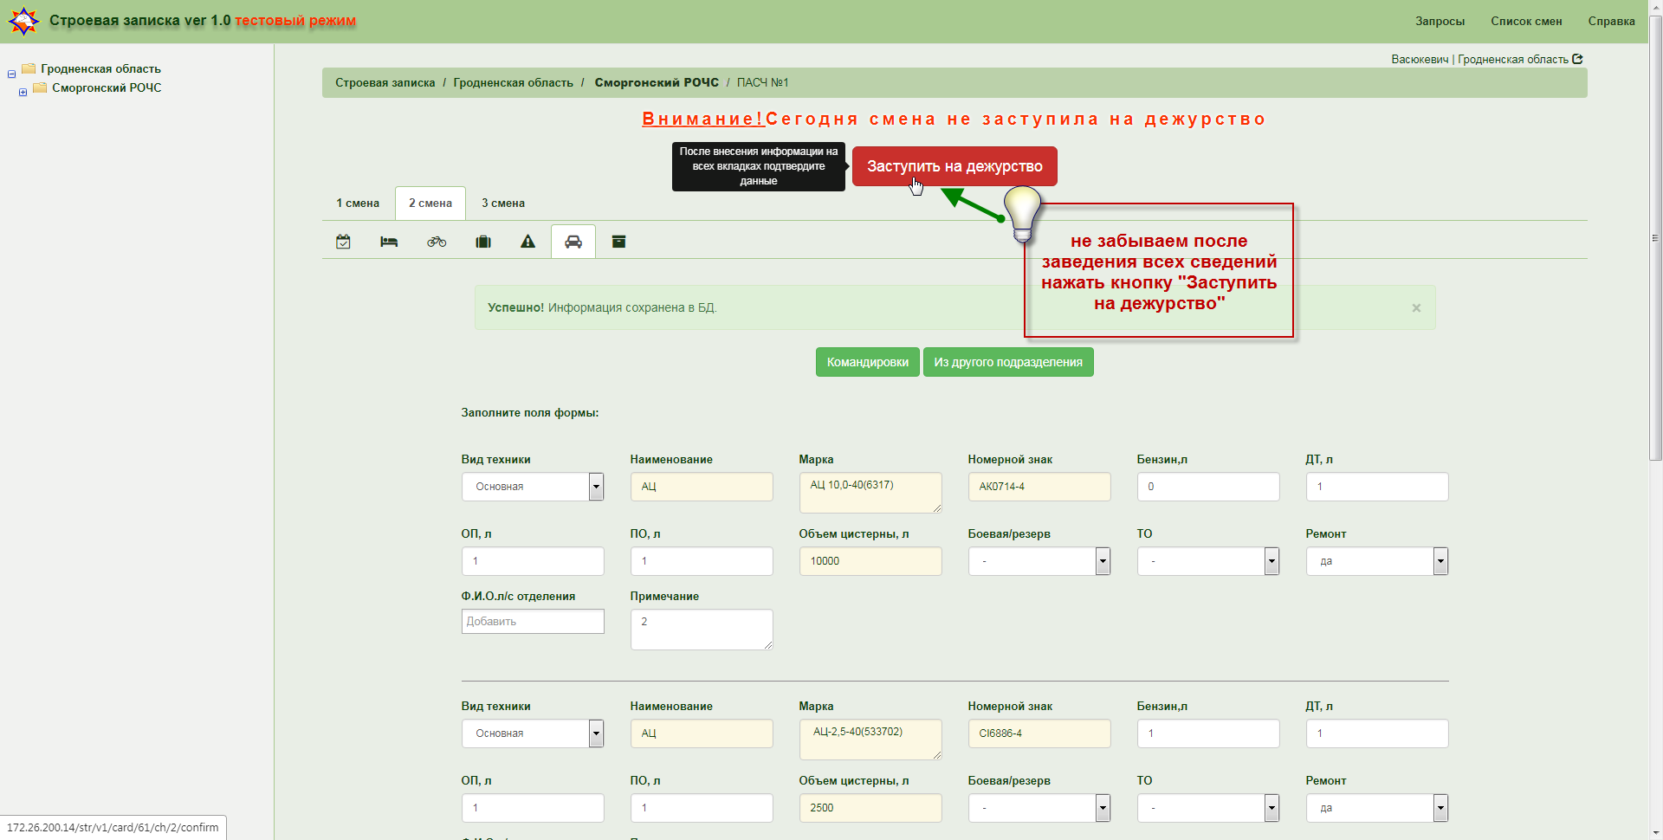
! – для успешного заступления смены на дежурство необходимо обновить и сохранить изменения на вкладках «Главная», «Техника», «Склад»
!! – при заступлении на дежурство, в случае несоблюдения хотя бы одной формулы расчета личного состава заступление на дежурство невозможно.
На экране будут отображены ошибки, которые необходимо устранить
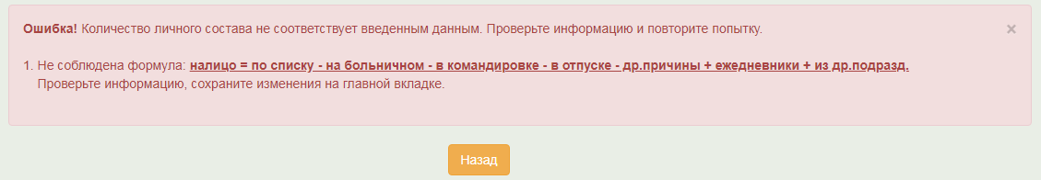
[Шаг 18]
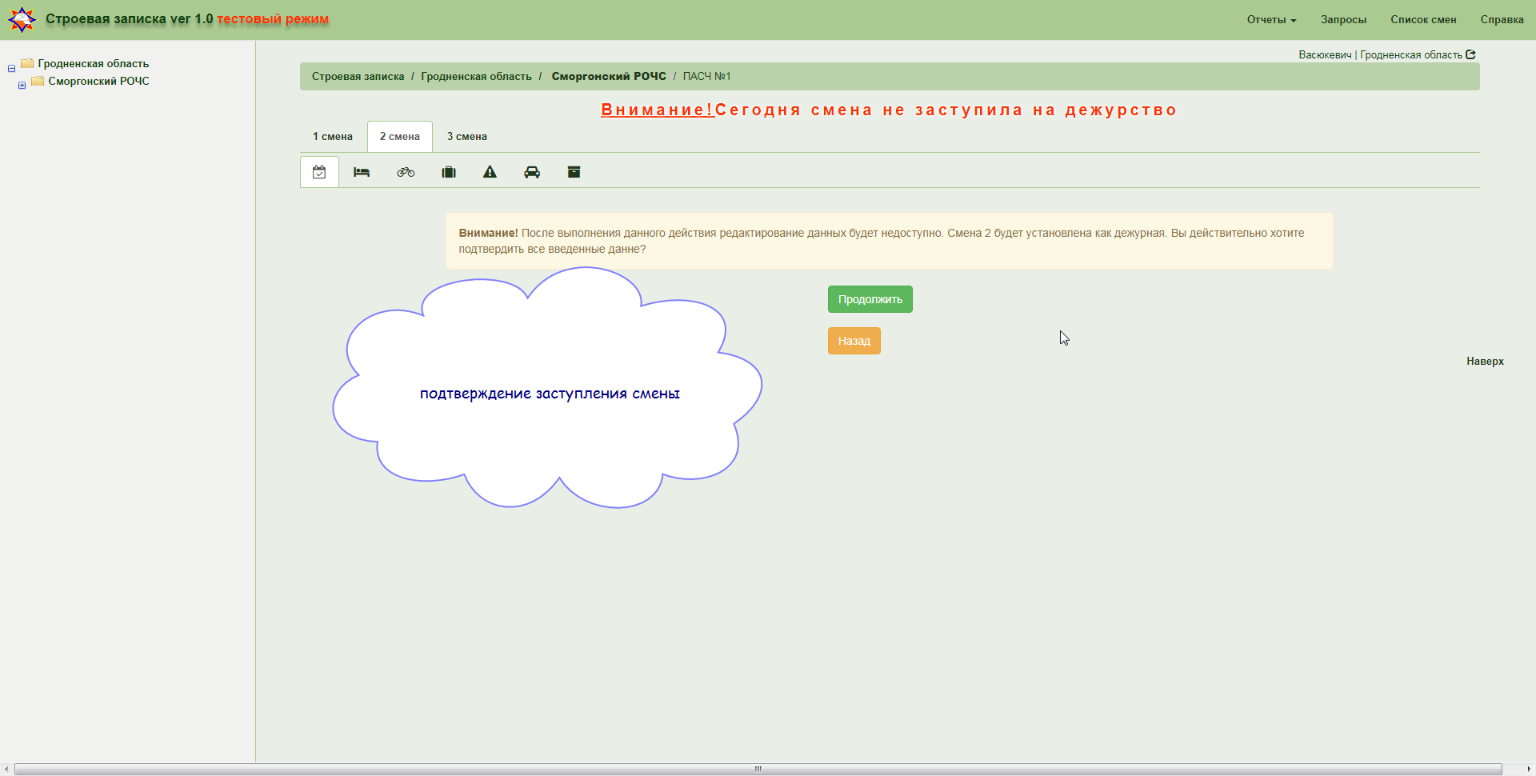
! – при внесении ошибочных сведений в заступившую смену для открытия доступа на редактирование обращаться в областное УМЧС (есть возможность открытия редактирования для подчиненных ГРОЧС)
[Шаг 19]
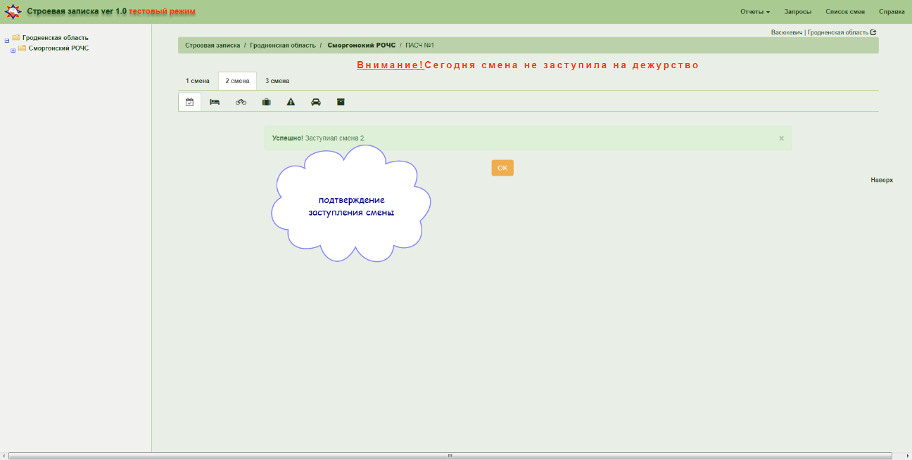
[Шаг 20]
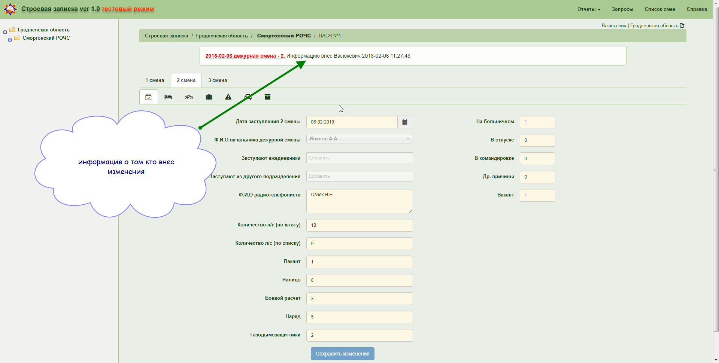
[Шаг 21]
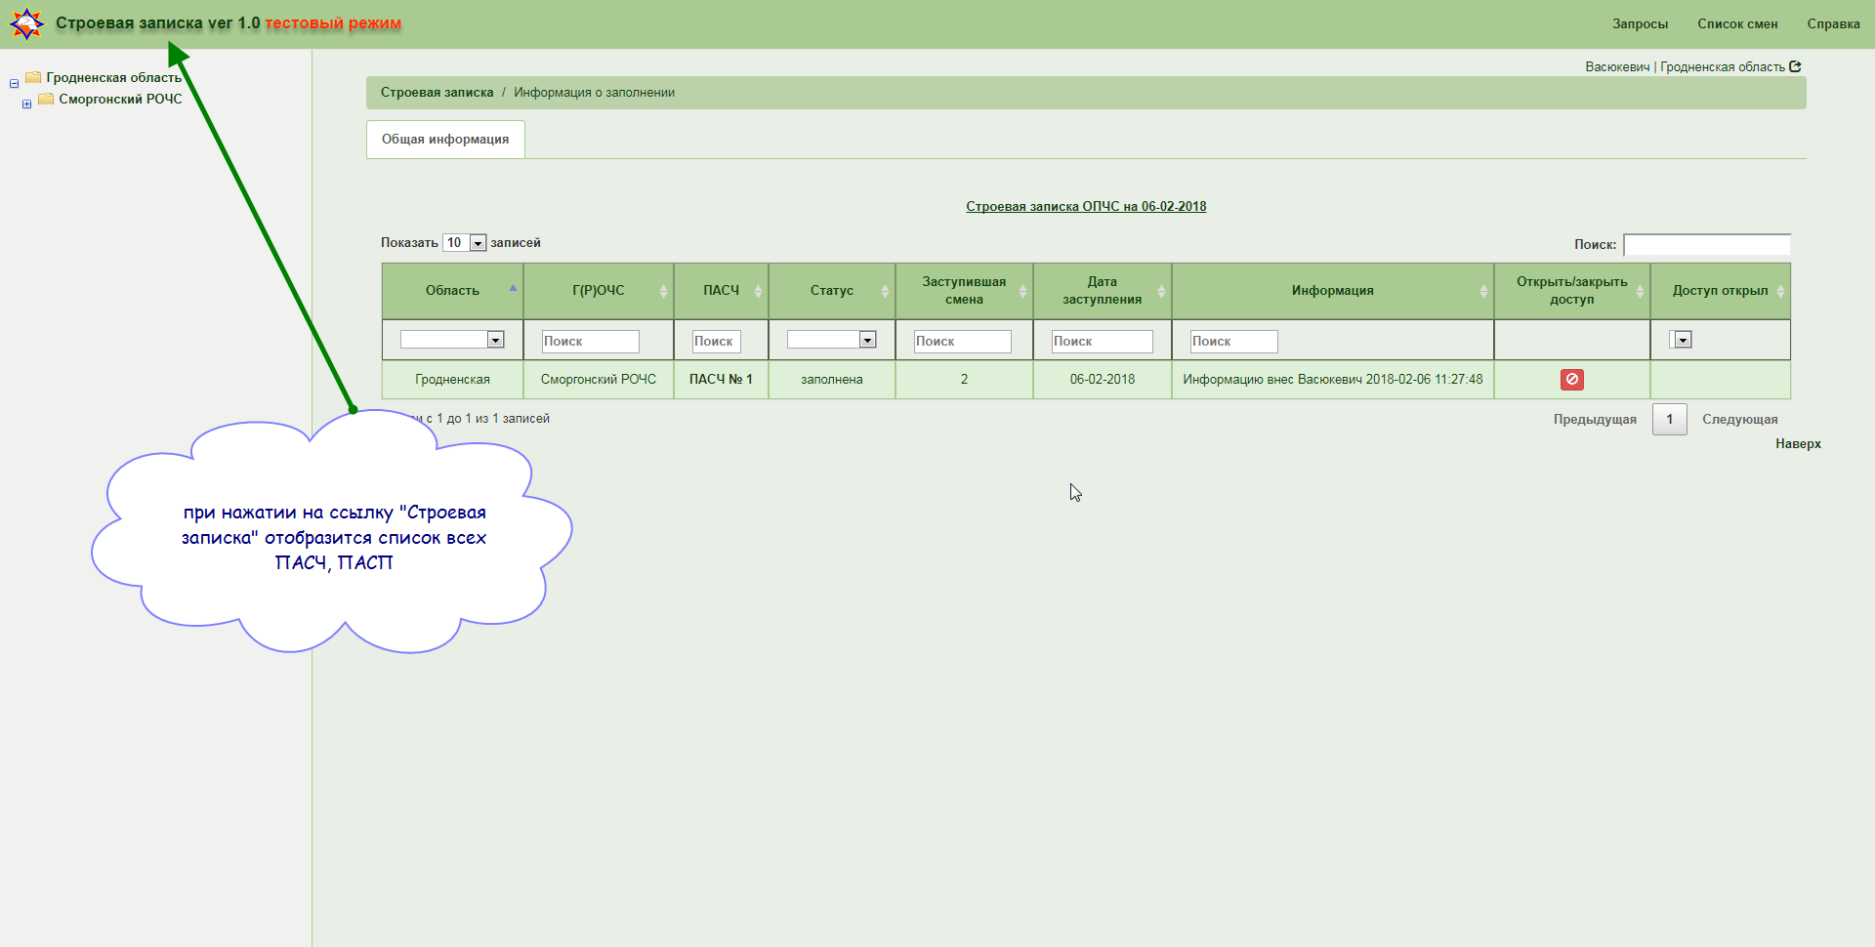
[Закрытие больничного]
На уровне области и уровне РЦУРЧС есть право закрыть больничный заранее. Для этого надо установить конкретному работнику дату окончания больничного меньше чем сегодняшняя дата.
Внимание! Закрывать больничный для работника текущей смены надо через вкладку «Больничные». Для работников прошлых смен через вкладку «Закрытие больничного». Был случай в Могилеве.
[Отозвать из отпуска]
На уровне области и уровне РЦУРЧС есть право отозвать из отпуска. Для этого надо установить конкретному работнику дату закрытия отпуска меньше чем сегодняшняя дата.
[Закрыть/открыть доступ на редактирование списка смен (ЦОУ)]
Ежедневно в 07:00 открывается доступ на редактирование списка смен ВСЕМ пользователям по РБ.
Ежедневно в 09:30 закрывается доступ на редактирование списка смен ВСЕМ пользователям по РБ.
Право закрыть/открыть доступ вручную есть:
- на уровне области;
- на уровне РЦУРЧС (администратор системы, ОВПО).
Подразделениям РОСН, УГЗ, Авиация может открыть доступ только РЦУРЧС.
Пользователь ЦОУ области может открыть себе доступ сам.
Верхнее меню – Список смен (штат) – Открыть доступ.
[Таблица работы с «Главным меню»]
Подразделение | Верхнее меню
РЦУ админ | Больничные и отпуска  - Закрыть больничный  - Отозвать из отпуска
Область (УМЧС) | Больничные и отпуска  - Закрыть больничный  - Отозвать из отпуска  - Весь список (только просмотр). Список за всю область.  - Открыть доступ на ред.
ЦОУ области | Список смен (штат)  - Закрыть больничный  - Отозвать из отпуска  - Весь список (можно редакт.). Список за ЦОУ области  - Открыть доступ на ред.
ГРОЧС, ПАСЧ | Список смен (штат) (можно ред.).  Список за ГРОЧС/ПАСЧ
РОСН г.Минск, УГЗ г.Минск, АВИАЦИЯ | Список смен (штат) (можно ред., отозвать из отпуска, закрыть больничный). Список за все подразделение
УГЗ Гомель/ИППК | Список смен (штат) (можно ред.).  Список за свое подразделение.
* –в зависимости от уровня доступа и типа пользователя
[Замена дежурными сутками]
РЦУРЧС рекомендует придерживаться следующего алгоритма при замене дежурными сутками (в пределах одного подразделения ПАСЧ или ПАСП):
1 – добавляем работника, который сегодня будет заменён, во вкладку «другие причины»;
2 – указываем причину «замена дежурными сутками»;
3 – в нужный день выбираем его в нужном подразделении (смене) как заступающего из другого подразделения;
4 – данный работник автоматически попадает во вкладку «командировки» в своем подразделении.
[Формирование запросов]
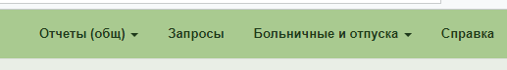
Для формирования запросов к базе данных реализованы вкладки УМЧС, РОСН, УГЗ, Авиация.
Описание запросов
№ | Наименование | Описание | Параметры поиска
1 | Информация по сменам | Дата сравнивается с датой дежурства смены. Если на указанную дату строевая не заполнена (даты не обновлены на главной и на технике) – данные в результат не попадут. | [дата дежурства смены (3 дня)]  [область]  [подразделение]  [часть]
2 | Информация по сменам ЦОУ, ШЛЧС | Для выборки информации по ЦОУ. Для просмотра ЦОУ РОСН необходимо выбрать «г.Минск». | [дата дежурства смены (3 дня)]  [область]  [подразделение]  [часть]
3 | Больничные | Выбираются все работники указанной смены, которые болели/болеют на указанный период дат. | [период с - по]  [смена]  [область]  [подразделение]  [часть]  [вид травмы]
4 | Отпуска | Выбираются все работники указанной смены, которые в отпуске на указанный период дат. | [период с - по]  [смена]  [область]  [подразделение]  [часть]
5 | Командировки | Выбираются все работники указанной смены, которые в командировке на указанный период дат. | [период с - по]  [смена]  [область]  [подразделение]  [часть]
6 | Другие причины | Для выбора работников, отсутствующим по другим причинам. | [период с - по]  [смена]  [область]  [подразделение]  [часть]
7 | Информация по СЗ | Дата сравнивается с датой дежурства смены. Если на указанную дату строевая не заполнена (даты не обновлены на главной и на технике) – данные в результат не попадут. | [дата дежурства смены (3 дня)]  [область]  [подразделение]  [часть]
8 | Техника | Выбор всех машин из строевой с датой дежурства, равной выбранной дате. Отображается вся информация, где кол-во машин больше 0. Курсивом в результате помечается марка машины, заступившей из др. ПАСЧ.  Результат будет актуален (максимально верен), если заполнены все строевые на выбранную дату. | [дата дежурства смены (3 дня)]  [область]  [подразделение]  [часть]  [вид техники]  [состояние техники]  [наименование техники]  Примечание: цифры указаны без учета ЦОУ и ШЛЧС.
! – результаты запросов будут актуальны (максимально достоверны) если заполнены все строевые записки на текущую дату.
[Отчеты]
№ | Наименование | Описание | Примечание
1 | Техника (общий) | Для руководства МЧС.  Данные актуальны если заполнены все строевые на выбираемую дату. Если строевая на выбираемую дату не заполнена – данные по этому подразделению не учитываются в отчете. | Параметры:  [дата дежурства смены (3 дня доступны)]
2 | Техника в командировке | Формируется информация по технике, которая на указанную дату находится в командировке. Дата, на которую ищем, сравнивается с датой начала и окончания командировки техники. | Параметры:  [дата (3 дня доступны)]
3 | Техника (Гродно) | Данные актуальны если заполнены все строевые на выбираемую дату. Если строевая на выбираемую дату не заполнена – данные по этому подразделению не учитываются в отчете. | Параметры:  [дата дежурства смены (3 дня доступны)]  [область]  [подразделение]  [часть]
4 | Неисправности техники | Дату сравниваем с датой дежурства машины (смены). Выбираем все машины, которые отмечены как «ремонт» на выбранную дату. | Параметры:  [дата]  [наименование техники]
5 | Отчет по мин. б/р | Выбираем всю боевую технику, на которой количество работников на технике меньше чем минимальный боевой расчет в карточке учета сил и средств ОПЧС.
6 | Техника (руководство) | Для руководства МЧС. Данные актуальны, если заполнены все строевые на выбираемую дату. Если строевая на выбираемую дату не заполнена – данные по этому подразделению не учитываются в отчете. | Параметры:  [дата дежурства смены (3 дня доступны)]
7 | Техника+склад (Могилев, область) | Вывод техники с наличием ОП и ПО в б/р по области. | Примечание:  Без учета ЦОУ и ШЛЧС.
8 | Техника+склад (Могилев, ГРОЧС) | Вывод техники с наличием ОП и ПО в б/р по ГРОЧС. | Примечание:  Без учета ЦОУ и ШЛЧС.
9 | Отчет по должностям | Для просмотра информации за РОСН/УГЗ необходимо выбрать соответствующее подразделение в списке «Область». Для просмотра информации по подчиненным РОСН/УГЗ необходимо искать в списке подразделение соответствующей области. | [область]  [подразделение]  [часть]  [должность]  Есть вывод в Excel.
10 | Отчет по званиям | Для просмотра званий в разрезе подразделений и их количественный состав | [область]  [подразделение]  [часть]  [звание]  Есть вывод в Excel.
11 | Отчет по СЗ для спец. донесений | Для получения промежуточных сведений по конкретному подразделению, состоянию личного состава с целью включения в спец. донесение | [дата дежурства смены (3 дня доступны)]  [область]  [подразделение]  [часть]

[Таблица «Кратко»]
В данную таблицу включены все подразделения кроме ЦОУ.
[Сервисная функция «Удаление работника из техники»]
При удалении работника, заступившего из другого подразделения, он автоматически удаляется с техники на эту смену.
[Сервисная функция «Открытие/закрытие доступа»]
Ежедневно в 00:30 автоматически закрывается доступ на редактирование строевой, если он был открыт и не закрыт.
Ежедневно в 17:00 закрывается доступ на редактирование Г(Р)ОЧС.
[Сервисная функция «Техника в ремонте. Дублирование сквозь смены»]
Если машина в ремонте на дату заступления смены (была отправлена в ремонт предыдущей сменой), то для текущей смены происходит установка этой же машины в состояние «ремонт» с аналогичными датами и описанием причины ремонта. Выполняется при обновлении информации на главной вкладке (кнопка «Сохранить изменения»). При этом, если текущая смена, изменит даты ремонта или состояние машины, то она обновится. В предыдущей смене в этой машине информация не поменяется.
[Работа с «ЦОУ области»]
Пользователь уровня области имеет права админа и будет видеть в верхнем (главном) меню пункт «ЦОУ».
При нажатии на него происходит автоматическая авторизация под пользователем ЦОУ – можно работать как пользователь ЦОУ области (заполнять строевую, создавать список смен).
Пункт «ЦОУ» становится желтым – это значит, что мы авторизованы как ЦОУ. Если повторно нажать на пункт «ЦОУ» - вернемся на пользователя области.
[Работа с ЦОУ]
В программном средстве 23.11.2018 реализованы разные формы (главная первая вкладка) для учета ЦОУ (штаб), ЦОУ ГРОЧС, ЦОУ УМЧС. Дополнительно в разделе «Запросы» добавлен выбор информации по дежурным сменам ЦОУ.
Описание состава некоторых учетных полей ЦОУ:
Штат – всего работников в ЦОУ вместе с ежедневниками, вакансиями, но без статуса «нет работников», независимо от смены. Берем из списка смен.
Всего – сколько людей заступило на свои должности (расставленные по полям). Кроме инспектора ОНиП и ответственного по гарнизону.
Вакант – сколько вакансий в текущей смене. Берем из списка смен.
[Работа с ПАСЧ/ПАСП]
Описание состава некоторых учетных полей ПАСЧ:
по штату = по штату данной смены данного подразделения из карточки учета сил и средств ОПЧС. Штатная численность -> число л/с дежурной смены;
по списку = кол-во работников текущей смены данного подразделения из списка смен без вакансий, без ежедневников;
вакант = кол-во вакансий текущей смены данного подразделения из списка смен (те, кто отмечен как вакант – выбран «чекбокс), без ежедневников;
налицо = по списку - бол. - отп. - ком. - др.пр. + еж. + из др.подр. = б/р+наряд;
б/р = кол-во работников, поставленных на технику (машины);
наряд = налицо – б/р.
[Сведения о программном средстве «Учет сил и средств ОПЧС»]
Для понимания уровня интеграции между программными средствами «Строевая записка» и «Учет сил и средств ОПЧС» в данном разделе приведены сведения о некоторых учетных полях из карточки учета сил и средств:
Число л/с дежурной смены: Штатная численность -> число л/с дежурной смены: с вакансиями, без ежедневников. Это вся смена: список + вакансии.
Подразделения: Штатная численность -> Подразделения (все 3 смены) + ежедневники.
В ПС «Учет сил и средств ОПЧС» добавлен новый вид техники (Автомобиль-радиостанция).
[Пользователь «Spectator»]
В программном средстве 09.11.2018 создан пользователь «Spectator» для просмотра под любым пользователем данных из других (соседних) подразделений.
1. Только для просмотра.
2. Переключение между режимами аналогично ЦОУ.
3. В режиме ЦОУ нельзя переключится на Республику.
[Функция «Поиск работника по ФИО»]
В программном средстве в феврале 2019 года реализована функция по поиску информации о любом работнике. Для её запуска используйте значок «Лупа» в главном меню.
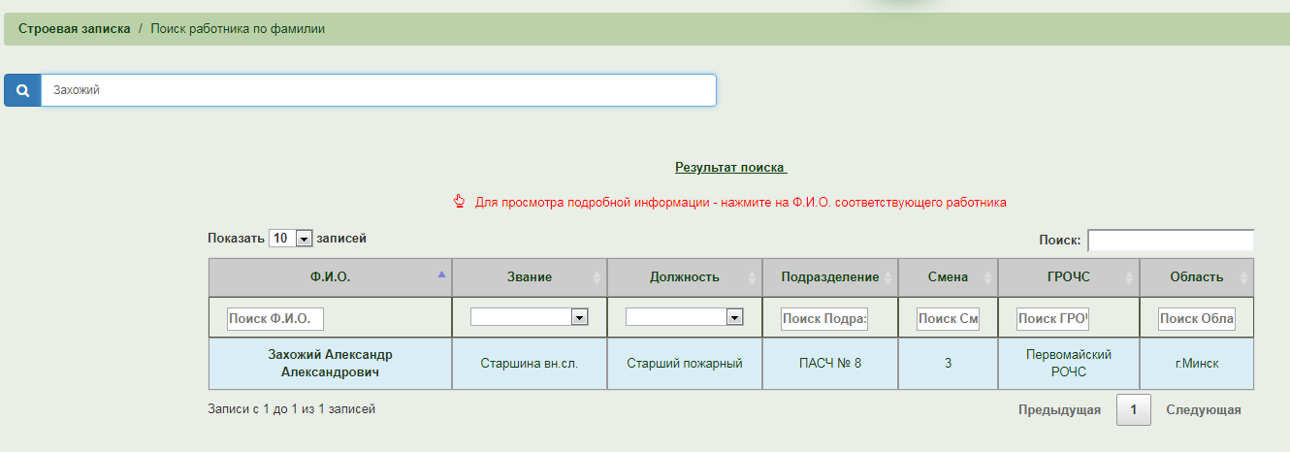
[Функция «Подсказки»]
В программном средстве в феврале 2019 реализован набор подсказок:
Во вкладке «Главная» для ОПЧС:
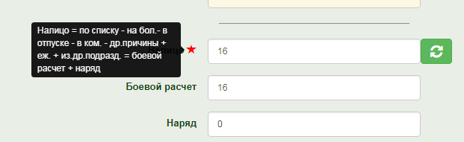
Во вкладке «Главная» для ЦОУ:
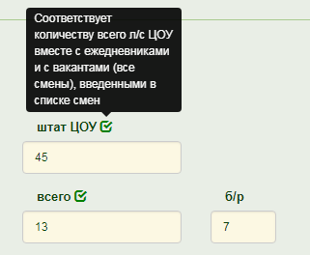
Во вкладке «Главная» для ЦОУ (ОПЧС, техника):
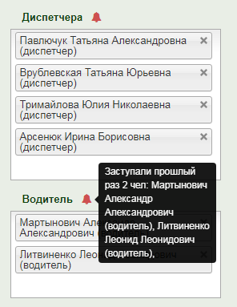
6. Типичные ошибки при работе с ПО
1. Не удаляйте (редактируйте) людей из списка смен без необходимости. Для этого реализован механизм «Заступают из другого подразделения (смены)».
2. При перемещении работников в пределах Г(Р)ОЧС не указывайте их во вкладке «Другие причины». При указании работника на данной вкладке дальнейший его выбор для дежурства невозможен.
3. Информация по техники автоматически берется из программного средства «Карточка учета сил и средств ОПЧС».
4. Работника, указанного в поле «Ф.И.О начальника дежурной смены», невозможно удалить (откорректировать) не в свою смену.
5. Не забывайте изучать раздел «Новости» и «Справка».
6. Распространенный пример не активности вкладок. См. скриншоты ниже.
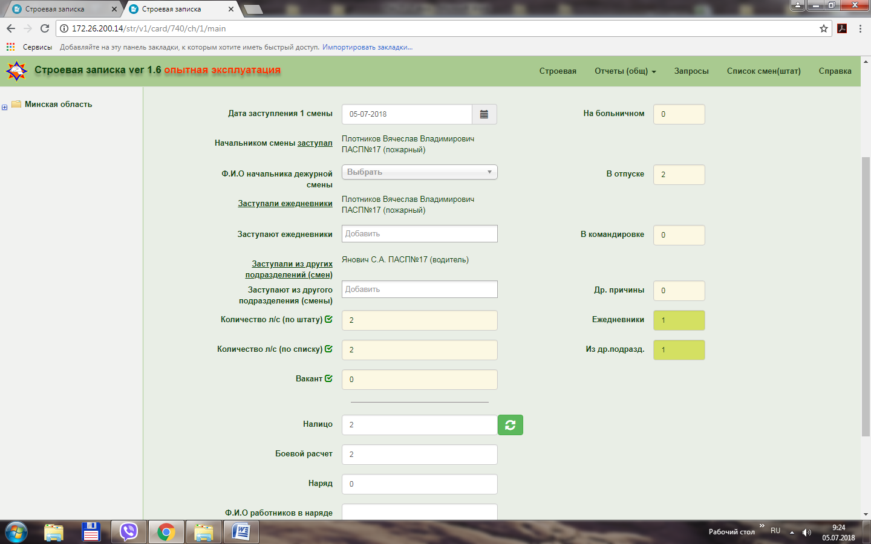
! – для дальнейшего редактирования сведений по заступающей смене необходимо
1. Выбрать как минимум одного работника в поле «Заступают из другого подразделения (смены)» или в поле «Заступают ежедневники».
2. Затем нажать кнопку «Сохранить изменения» на вкладке «Главная».
!! – поле «Ф.И.О. начальника дежурной смены» не должно быть пустым
7. Работа с браузерами
Современные браузеры пишутся в соответствии с одними и теми же веб-стандартами, но все же практическое применение данных стандартов может значительно разниться. Если какое-то приложение выглядит странно в одном браузере, то вы всегда можете попытаться открыть его в другом.
Рекомендации при наличии проблем:
– установить последнее обновление браузера;
– проверить компьютер на вирусы;
– проведите очистку (состояние по умолчанию);
– проверьте расширения и дополнения (безопасный режим);
– переустановите браузер.
Отдельно рассмотрим операцию по очистке кэша браузера.
При запуске веб-приложения, браузер добавляет адрес этого ресурса к себе в историю и сохраняет его копию в кэш. Такие данные известны под названием «Временные файлы интернета».
Следующий раз при входе браузер просто загружает сохраненную страницу. Если с кэшем что-то не так, то страница может просто не открыться.
Нажав комбинацию клавиш Ctrl+ F5, вы перезапустите текущую страницу, благодаря чему браузер сможет загрузить ее новую версию. Иногда данный вариант может помочь в решении проблемы.
Если подобное действие не исправляет ситуацию, тогда можно попытаться удалить весь кэш, а также куки-файлы.
Для удаления временных файлов интернета в Firefox, выберите «Настройки» в меню браузера, перейдите на вкладку «Приватность», после чего кликните на вариант «Удалить вашу недавнюю историю». Данное действие вызовет всплывающее окно, в котором вы сможете выбрать, очистку истории за какой период вы хотите произвести. Для более точного выбора того, что именно вы хотите удалить, кликните «Детали» - в выпадающем списке можно отметить целый ряд опций от Журнала посещений до Настроек сайтов. Для начала попытайтесь удалить только лишь кэш. Если это не поможет, тогда удалите куки и всю остальную информацию.
Чтобы проделать то же самое в браузере Chrome, откройте меню, кликнув по кнопке «Настройки и управление Google Chrome», выберите «Дополнительные настройки», после чего перейдите к пункту «Удаление данных о просмотренных страницах». Как и в случае с Firefox, вы можете выбрать временной промежуток и определенные элементы, которые вы хотите удалить. При переходе в раздел «Дополнительные» вы сможете избавиться от таких данных, как пароли, медиа лицензии и данные для авто заполнения.

